**JURUSAN TEKNIK INFORMATIKA**

**FAKULTAS TEKNOLOGI INFORMASI**

**INSTITUT TEKNOLOGI SEPULUH NOPEMBER**

**USULAN TUGAS AKHIR**

# IDENTITAS PENGUSUL

**NAMA : Faturochman Pranacahya Andrianto**

**NRP : 5115100103**

**DOSEN WALI : Abdul Munif S.Kom, M.Sc.Eng**

**DOSEN PEMBIMBING : 1. Ridho Rahman Hariadi S.Kom  
 2. Umi Laili Yuhana S.Kom, M.Sc**

# JUDUL TUGAS AKHIR

“Evaluasi Aspek Psikomotorik Siswa SD pada Bangun Datar dan Ruang Menggunakan Leap Motion dan Oculust Rift”

# LATAR BELAKANG

Dengan perkembangan teknologi yang semakin cepat, pelajar diberi banyak sarana untuk menggali ilmu secara mandiri. Salah satu contohnya adalah Zenius [1], Ruangguru [2], dan banyak media lainnya [3]. Pelajar tidak hanya bisa belajar secara mandiri tetapi bisa memilih cara belajar yang sesuai dengan kemampuan pelajar tersebut. Menurut permendikbud tahun 2016, siswa perlu ditanamkan aspek kognitif, psikomotorik, dan afektif untuk menunjang perkembangan siswa tersebut [4]. Kompetensi tersebut dicapai melalui proses pembelajaran intrakulikuler, kokurikuler, dan/atau ekstrakulikuler.

Di samping itu, media belajar mandiri yang sudah ada relatif lebih hanyak berfokus kepada kognitif siswa [3]. Tidak banyak sarana pembelajaran mandiri yang sudah ada yang melatih aspek psikomotorik dan afektif. Metode yang sudah ada ini memang bagus dalam melatih kemampuan siswa untuk memahami materi yang ingin dipelajari seperti latihan soal dan pembelajaran mandiri yang bisa diakses secara fleksibel dan mudah untuk diperoleh. Aspek kognitif dan afektif berperan penting dalam tahap penerimaan materi dan aspek psikomotorik untuk mengevaluasi dan mengukur kepahaman siswa atas apa yang sudah dipelajari [5]. Oleh karenanya, untuk menilai kepahaman anak tersebut dibutuhkan sebuah media penilaian siswa yang menilai kemampuan selain dari sisi koginitif. Khususnya adalah aspek psikomotorik yaitu aspek yang berperan penting dalam menilai kemampuan siswa dari apa yang sudah diterima. Siswa akan sulit menerima. Alangkah baiknya jika media yang sudah ada diberikan aspek – aspek yang lainnya agar perkembangan siswa dapat berjalan secara optimal.

Teknologi *Virtual Reality* ini bisa dijadikan sebagai sebuah lingkungan baru untuk media pembelajaran dengan memfokuskan kemampuan visual pengguna. Sudah tidak heran mulai banyak teknologi yang menggabungkan antara dunia virtual dan realitas atau bisa disebut dengan *mixed reality*. Kita bisa melakukan aktifitas yang ada di dunia nyata di dalam dunia virtual. Dengan adanya hukum seperti ini dapat melatih kreatifitas pengguna untuk menyelesaikan masalah. Beberapa teknologi *Virtual Reality* yang sudah ada seperti Oculus Rift. Oculus Rift merupakan sebuah *headset* *display* untuk *Virtual Reality* yang dipakai pengguna. Pengguna bisa merasakan dunia virtual yang sangat nyata karena alat yang digunakan sangat menitik beratkan dalam memanipulasi penglihatan dan pendengaran pengguna menyebabkan sensasi berasa di dalam dunia virtual. Teknologi dengan metode *Augmented Reality* seperti Leap Motion merupakan sebuah teknologi yang sangat potensial dalam pengembangan interaksi di dunia virtual. Leap Motion merupakan sebuah kontroler yang menggunakan gestur tangan sebagai inputan sistem. Kontroler pada Leap Motion sangat cukup presisi untuk mendeteksi semua gerakan dari sepuluh jari manusia, bisa melacak cubitan, tangan atau alat kecil lainnya seperti pulpen [6].

Ada beberapa contoh pembelajaran mandiri yang menggunakan aspek psikomotorik untuk media belajar seperti Osso VR yaitu, sebuah pembelajaran menggunakan teknologi *Virtual Reality* yang berkenaan di dunia medis pada bidang perbedahan. [7]. Pengguna dapat memvisualisasikan kerangka dan organ manusia ke dalam bentuk *Virtual Reality* sehingga pengguna dapat mudah menganalisa dan memahami anatomi dan fisiologi tubuh manusia layaknya tubuh manusia yang hidup. Osso VR menyediakan fitur agar pengguna bisa berinteraksi langsung terhadap kerangka manusia virtual dan kelebihan ini digunakan untuk melatih para pembedah melakukan operasi kepada pasien. Dari kasus ini membuktikan bahwa *Virtual Reality* bisa digunakan sebagai metode pembelajaran untuk mempermudah visualiasi pengguna dalam memahami konsep.

Dari teknologi yang ada, melalui tugas akhir ini dikembangkan sebuah metode belajar mandiri dengan menerapkan aspek psikomotorik untuk evaluasi kemampuan pengguna menggunakan Leap Motion dan Oculus Rift. Pada kasus ini penulis menerapkan metode ini untuk media evaluasi kemampuan pengguna dalam memahami bangun datar dan ruang. Pengguna diminta untuk menggambar bangun ruang atau datar sesuai dengan kebutuhan permasalahan. Permasalahan berupa permasalahan yang biasa dijumpai sehari – hari. Dengan menggunakan metode seperti ini, pengguna dapat menyelesaikan masalah – masalah secara kreatif sesuai dengan kemampuan yang dimilikinya. Pengguna juga bisa menilai kekreatifitasan dan kemampuan dirinya dengan metode ini.

# RUMUSAN MASALAH

Rumusan masalah yang diangkat dalam tugas akhir ini akan dipaparkan sebagai berikut :

1. Bagaimana komputer dapat mengenali bentuk yang dibuat?
2. Bagaimana komputer dapat menilai hasil ujian pengguna?
3. Bagaimana membuat permasalah sehari – hari yang dikaitkan dengan bentuk datar dan ruang?
4. Bagaimana menerapkan leap motion sebagai mengenali gestur pengguna?
5. Bagaimana menerapkan oculus rift sebagai media visual untuk penggambaran bangun datar?

# BATASAN MASALAH

Permasalahan yang dibahas dalam tugas akhir ini memiliki beberapa batasan antara lain:

1. Pengguna dalam applikasi ini adalah siswa SD.
2. Soal yang diujicobakan berdasarkan kurikulum matematika pada permendikbud no.24 tahun 2016.
3. Pengembangan applikasi ini dibuat menggunakan Unity.
4. Perangkat keras yang digunakan berupa komputer, Leap Motion, dan Oculus rift.

# TUJUAN PEMBUATAN TUGAS AKHIR

Tujuan dalam Tugas Akhir ini antara lain :

1. Penerapan teknologi Leap Motion dan Oculus Rift untuk metode evaluasi siswa SD.
2. Menyediakan sarana evaluasi aspek psikomotorik siswa SD pada bangun datar dan ruang.

# MANFAAT TUGAS AKHIR

Beberapa manfaat yang diperoleh dari tugas akhir ini antara lain :

1. Menyediakan proses belajar yang interaktif dan menarik.
2. Menunjang pembelajaran mandiri bagi siswa SD.
3. Merangsang imajinasi dan kreatifitas siswa.

# TINJAUAN PUSTAKA

* 1. **Unity (*Game Engine)***

Unity adalah sebuah perangkat lunak untuk membuat sebuah game untuk berbagai macam platform. Bahasa pemrograman yang digunakan adalah C++ dan C#.Perangkat lunak ini bisa digunakan untuk membuat game pada dua dimensi yaitu 2D dan 3D. *Operating system* yang bisa mendukung jalannya program ini seperti Windows, macOS, Linux, iOS, Android, WebGL, dan Unity Web Player. Pada versi Unity sekarang ini yaitu versi Unity 2018.3 sudah bisa banyak mendukung alat – alat *Virtual Reality* yang sedang berkembang seperti Oculus Rift, Leap Motion, dan jenis perangkat keras lainnya. Versi *Free* dan *Profesional* dari Unity Editor (5.1 atau setelahnya) mendukung Rift, Oculus Go, dan Samsung Gear pengembangan VR [8].

Dengan adanya *virtual reality* dan *augmented reality* membuat dunia digital menjadi semakin hidup. Sudah terbukti kuat bahwa kemanfaatan dari *virtual* *reality* sudah diakui dari demonstrasi visual yang menakjubkan dengan menghasilkan hasil aplikasi yang berguna [9]. Visual yang berasa hidup dan nyata menghasilkan dunia baru yang bisa dirasakan pengguna. Sudah banyak perangkat keras yang sudah ditunjang oleh Unity dalam proses pembuatan *virtual reality*. Pada Gambar 1 kita bisa melihat sudut pandang pengguna saat masuk ke dalam dunia *virtual*. 

Gambar 1. Perspektif pengguna dalam aplikasi VR [9]

* 1. **Leap Motion**

Leap Motion adalah pereangkat kecil, dengan ukuran 13 x 13 x 76 mm dan 45 gram, dilengkapi dengan sensor *optic* dan cahaya inframerah yang mengizinkan sistem untuk mengenali dan melacak tangan, jemari, dan alat kecil [10]. Leap Motion dapat melacak aktifitas kesepuluh jari pengguna dengan tingkat akurasi yang relatif sangat tinggi. Jarak optimal antara tangan dan alat agar bisa bekerja dengan baik antara 25 - 600 mm diatas sensor Leap Motion. Beberapa *operating system* yang bisa menjalankan aplikasi menggunakan perangkat keras Leap Motion seperti Windows, Mac, dan Linux. Bahasa yang digunakan dalam pengembangan dalam Leap Motion berupa C#, C++, Java, Python, Objective-C, dan JavaScript. Leap Motion juga mempunyai *plugins* untuk Unity 3D dan Unreal Engine 4. Pada Gambar 2 digambarkan tampilan pada desktop pengguna yang sedang menggunakan Leap Motion.

Gambar 2. Penggunaan Leap Motion pada Desktop [10]

Leap Motion dapat melacak beberapa entitas agar dapat berfungsi sesuai dengan prosedurnya. Objek yang dipaparkan dalam Leap Motion berbasis *frame object*. Dari tiap *frame object* terdiri dari beberapa daftar entitas *frame* yang terdeteksi seperti :

* Tangan
* Jemari
* Alat

Tangan adalah entitas utama yang akan dilacak oleh Leap Motion yang termasuk dalam kelas *hand.* Dari kelas tersebut dapat mengakses beberapa informasi lainnya seperti posisi tangan, lengan, dan jemari. Leap Motion menyediakan informasi tiap jari pada tangan seperti posisi, arah, dan tulang jemari beserta posisi dan arahnya. Informasi tersebut terdapat pada kelas *fingers* yang terdiri dari beberapa nama seperti *thumb, index, middle, ring,* dan *pinky*. Selain bisa mendeteksi tangan dan lengan, Leap Motion bisa mendeteksi alat – alat kecil yang kecil dan relatif berbentuk silindris seperti pensil. Alat direpresentasikan pada kelas *Tools* yang menyediakan informasi seperti posisi dan arah.

**Gambar 3. Model *frame object* dari Leap Motion** [10]

Gestur merupakan fungsi yang sangat berperan penting dalam mengoptimalkan fungsi dari Leap Motion. Gerakan dan posisi tangan serta jari membuat *input* ke dalam sistem sangat variatif. Beberapa gestur yang dikenal Leap Motion berupa:

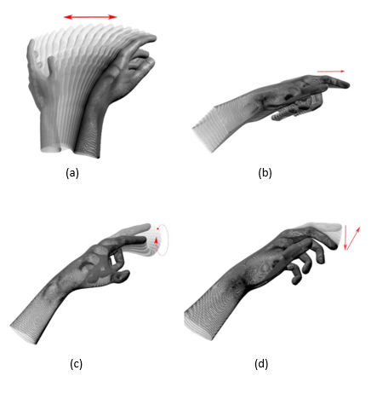

Gambar 4. Contoh gestur yang dikenal Leap Motion (a) *swipe gesture*;(b) *screen tap gesture*; (c) circle gesture; (d) *key tap gesture* [10]

* *Circle gesture*

Sebuah gestur menggunakan jari telunjuk dengan menggerakan secara memutar mengikuti bentuk lingkaran.

* *Key Tap*

Sebuah gestur menggunakan jari telunjuk dengan menggerakan ke bawah dan ke atas seperti gerakan menggaruk.

* *Swipe*

Sebuah gestur menggunakan tangan dan jari dengan menggesernya ke arah kanan atau kiri.

* *Screen Tap*

Sebuah gestur menggunakan jari telunjuk dengan menggerakannya seperti menekan objek yang berada di depan.

* 1. **Oculus Rift**

Pada era zaman sekarang sudah banyak sebuah sistem *virtual reality* yang bisa dipakai di bagian kepala yang satunya adalah Oculus Rift. Ini adalah yang pertama dari beberapa headset yang siap membawa ke realitas *VR* ke dalam dunia dengan banyak kemungkinan untuk pengguna umum [11]. Alat ini menutup semua pandangan sekitar pengguna dan sepenuhnya membuat pengguna masuk ke dalam dunia virtual. Peralatan Oculus Rift dan *Software Development Kit* (*SDK*) mendukung beberapa operasi sistem seperti Linux, Mac OS, dan Windows. Rekomendasi minimum sistem yang dapat digunakan agar dapat berjalan dengan optimal adalah :

* Windows (Vista, 7 atau 8).
* Mac OS 10.
* Linux (Ubuntu 12.04 LTS)
* 2.0 + GHz processor
* 2 GB RAM
* 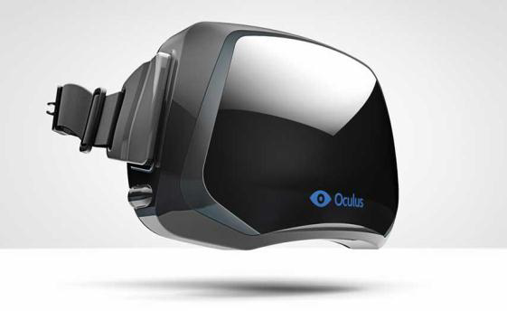Direct3D 10 atau OpenGL 3 yang cocok dengan *video card* pengguna.

Gambar 5. Contoh alat Oculus Rift [11].

*SDK* dari Oculus Rift bersifat *open source* di mana semua orang bisa mendapatkan, menggunakan, dan memodifikasi *code* yang sudah terdistribusi. Pengguna bisa melihat kondisi seluruh dunia virtual layaknya hidup di dunia nyata. Alat ini membantu pengembangan dunia virtual ke tingkatan yang lebih tinggi seperti menambah realitas pengembangan game, edukasi, demonstrasi, dan masih banyak fungsi yang bisa digunakan dari teknologi ini.

* 1. **Materi Bangun Datar**

Kompetensi dasar yang harus ditangkap siswa sekolah dasar akan bangun ruang adalah kemampuan siswa dalam memahami macam – macam bangun datar, menentukan karakteristik tiap bangun datar, dan memahami rumus keliling dan luas pada setiap bangun ruang [4]. Beberapa bangun contoh bangun ruang yang dipelajari siswa sekolah dasar seperti:

* Persegi

Sisi

Gambar 6. Bentuk Persegi

Persegi terdiri dari empat sisi sama panjang

Rumus yang dimiliki:

Luas = sisi x sisi

Keliling = 4 x sisi

* Persegi panjang



Lebar

Panjang

Gambar 7. Bentuk Persegi Panjang

Persegi terdiri dari empat sisi dimana dua sisi yang sejajar memiliki panjang yang sama.

Rumus yang dimiliki:

Luas = Panjang x Lebar

Keliling = (2 x Panjang) + (2 x Lebar)

* Segitiga

Sisi

Tinggi

Gambar 8. Bentuk Segitiga

Alas

Segitiga terdiri dari tiga sisi. Macam – macam segitiga terdiri dari segitiga sama sisi, sama kaki, dan sembarang.

Rumus yang dimiliki:

Luas :

Keliling : sisi + sisi + sisi

* 1. **Materi bangun ruang**
  2. **Metode evaluasi yang sudah ada**

Siswa sekarang dipermudah dalam mencari sumber belajar untuk menunjang proses belajar dengan adanya akses internet. Dengan teknologi Internet ini diperlukan sebuah evaluator untuk siswa agar dapat menilai kemampuan belajarnya. Banyak metode yang bisa diimplementasikan agar siswa bisa mengevaluasi kemampuan dirinya. Beberapa contoh metode evaluasi yang sudah ada seperti:

* Evaluasi online

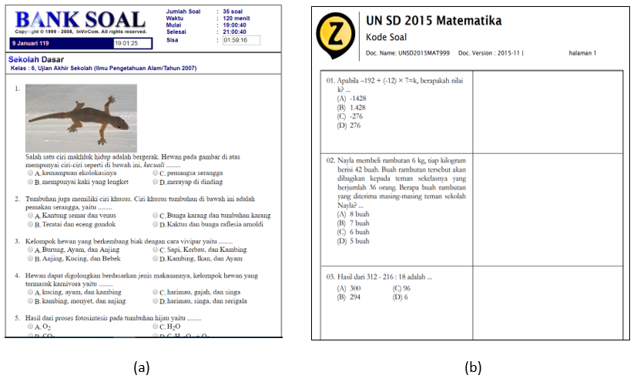Evaluasi online merupakan sebuah ujian yang hanya bisa dilakukan siswa jika mempunyai akses internet dan menggunakan perangkat keras yang bisa mengakses internet serta bisa berinteraksi pada platform tersebut. Contohnya seperti komputer, laptop, dan *smartphone.* Pada umumnya persoalan sudah disediakan saat siswa mengakses soal menggunakan media online ini. Evaluasi online ini siswa diberikan soal dari internet dan diberikan cara pengerjaan dari soal tersebut. Untuk mengetahui cara pengerjaan dari soal tersebut akan diberikan video penyelesaian dari tiap soal yang diberikan [1]. Selain itu ada yang menguji siswa dengan langsung memberikan total nilai yang diperoleh dengan waktu yang ditentukan [12].

Gambar 9. Contoh pengerjaan soal (a) bertipe pilihan ganda (b) bertipe essay [1], [12]

Pada metode ini siswa tidak dapat berinteraksi langsung kepada pemberi latihan soal. Dampaknya siswa jika mengalami kesulitan memahami materi tidak bisa menanyakan apa yang tidak dipahami oleh siswa. Selain itu, siswa tidak diberikan pengawasan secara khusus membuat siswa berkemungkinan bisa mengerjakan soal dengan bantuan orang lain dan menggunakan alat atau media pembelajaran untuk mengisi lembar jawab soal.

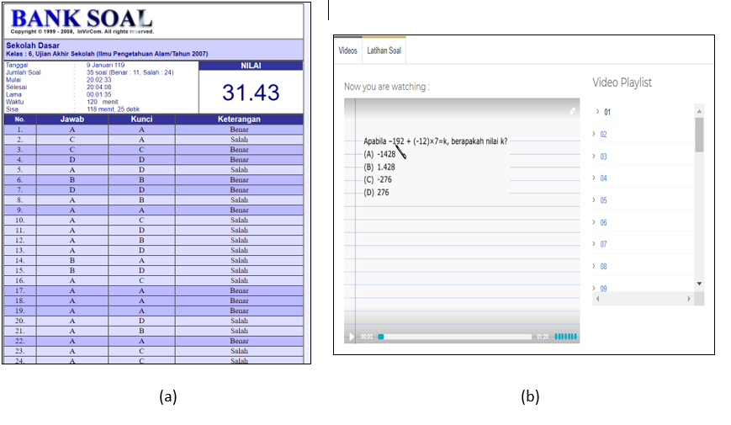

Gambar 10. Hasil evaluasi siswa (a) berbentuk rapor (b) membahas penyelesaian soal [1], [12]

* Evaluasi tertulis

Evaluasi tertulis merupakan jenis evaluasi yang biasa digunakan untuk menilai kemampuan siswa selama proses pembelajaran di sekolah seperti ujian harian. Siswa diberikan pengawasan secara langsung oleh guru atau pengawas saat melakukan ujian. Hasil dari evaluasi ini berbentuk nilai yang diberikan dari seorang guru atau seorang yang mengoreksi lembar jawaban dari siswa tersebut. Setelah mendapatkan hasil ujian, pada umum nya akan diberikan pembahasan untuk tiap soal yang dikerjakan. Siswa bisa berinteraksi secara langsung kepada guru yang membahas soal tersebut seperti menanyakan jika yang sudah dijelaskan masih belum dipahami.

Pada kasus ini dibutuhkan pihak kedua untuk melaksanakan evaluasi seperti ini. Siswa tidak bisa melakukan evaluasi secara mandiri agar bisa memahami materi yang sudah diberikan. Waktu yang dibutuhkan tidak fleksibel karena pada umumnya evaluasi ini dilakukan secara serentak untuk satu grup pembelajaran.

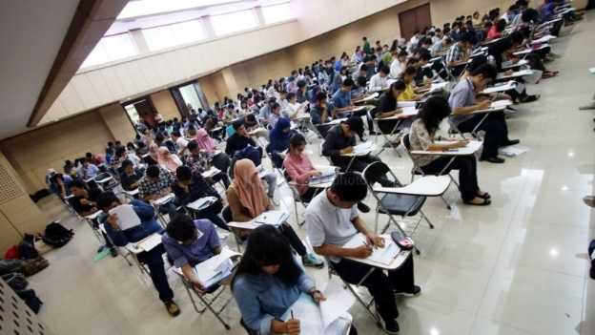

Gambar 11. Contoh ujian tertulis [15]

* Evaluasi praktik

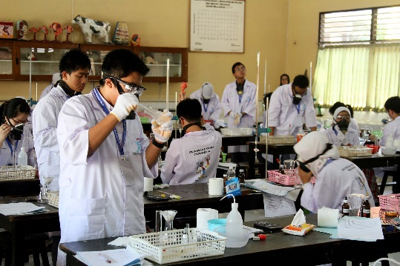Siswa diminta untuk mengaplikasikan teori yang sudah didapatkan selama proses belajar di sekolah dalam bentuk ujian praktik. Evaluasi ini yang menunjukan kepahaman siswa akan teori dari materi yang sudah didapatkan dan bisa menyelesaikan permasalahan di dunia riil menggunakan teori tersebut. Siswa diberikan alat peraga yang sudah ditentukan untuk menyelesaikan permasalahannya yang diberikan. Pada umumnya menjelang evaluasi praktikum terdapat pengawas di lapangan untuk mencegah kesalahan siswa yang bisa merusak fasilitas yang disediakan. Hasil dari ujian ini biasanya berupa laporan tingkat keberhasilan menyelesaikan permasalahan yang diberikan. Selain dari sisi kognitif siswa, ujian ini menilai psikomotorik siswa karena dibutuhkan teknik yang baik dalam menggunakan alat peraga yang diberikan.

Gambar 12. Contoh evaluasi praktikum [15]

Untuk melakukan evaluasi dengan metode sepert ini dibutuhkan alat peraga yang harus selalu sedia saat melakukan ujian praktikum. Tak menutup kemungkinan bahwa alat peraga yang digunakan bisa rusak karena terus dipakai saat melakukan evaluasi praktikum. Dibutuhkan juga ruangan yang relatif cukup luas agar siswa bisa leluasa menggunakan alat peraga yang diberikan.

* 1. **Pengenalan bentuk oleh komputer**
  2. **Metode evaluasi siswa**

Sebagai menilai keberhasilan siswa dalam memahami materi bangun datar dan bangun ruang diperlukan sebuah indikator [13], [14]. Beberapa daftar indikator yang bisa ditanamkan adalah:

1. Bangun datar
   1. Menjelaskan pengertian luas dan keliling bangun datar
   2. Mengidentifikasi berbagai bangun datar persegi, persegi panjang, dan segitiga
   3. Menganalisis cara menghitung dan menentukan keliling persegi
   4. Menganalisis cara menghitung dan menentukan luas persegi
   5. Menganalisis cara menghitung dan menentukan keliling persegi panjang
   6. Menganalisis cara menghitung dan menentukan luas persegi panjang
   7. Menganalisis cara menghitung dan menentukan keliling segitiga
   8. Menganalisis cara menghitung dan menentukan luas segitiga
   9. Menyelesaikan permasalahan yang melibatkan keliling dan luas daerah (persegi, persegi panjang, dan segitiga)
2. Bangun ruang
   1. Menjelaskan pengertian volume bangun ruang
   2. Menjelaskan kubus satuan sebagai satuan baku pengukuran volume
   3. Menentukan volume balok
   4. Menentukan volume kubus
   5. Menentukan volume prisma
   6. Menentukan luas permukaan balok
   7. Menentukan luas permukaan kubus
   8. Menentukan luas permukaan prisma
   9. Menyelesaikan permasalahan yang melibatkan volume dan luas permukaan bangun ruang (kubus, balok, dan prisma)

Dari indikator yang sudah dijabarkan diatas kita bisa melakukan beberapa metode agar siswa mendapatkan kompetensi yang sesuai. Beberapa contoh teknis yang digunakan adalah :

1. Siswa akan ditampilkan persoalan tentang kehidupan sehari – hari dan menyelesaikan masalah dengan konsep bangun datar dan ruang.
2. Siswa menjawab permasalahan dengan menggambarkan bangun datar atau bangun ruang yang sesuai.
3. Siswa perlu menghitung yang berkaitan dengan keliling atau luas dari perosoalan yang diberikan.
4. Siswa perlu menghitung yang berkaitan dengan luas permukaan dan volume dari persoalan yang diberikan

# RINGKASAN ISI TUGAS AKHIR

Menu Utama

Mengisi jawaban dari soal

Menampilkan soal

Apakah jawaban benar?

Mendapat Nilai positif

Mendapatkan nilai negatif

Menjumlahkan nilai yang diperoleh

Apakah semua soal terjawab

Memberikan catatan hasil evaluasi

Menghitung total nilai diperolah

([Diagram proses penampilan soal dan pengisian jawaban. Ditekankan pada leap motion dan oculus.)

Usecase yang tersedia

* Mengerjakan soal
* Melihat capaian kompetensi
* Melihat pembahasan soal

Jelaskan ringkasan tugas akhir yang akan dikerjakan. Penjelasan bias ditunjang dengan gambaran umum arsitektur perangkat lunak yang akan dibuat, diagram kelas, diagram alir, diagram arsitektur jaringan komputer, *use case*, dan sebagainya. Gunakan paragraf yang deskriptif dan efisien.

# METODOLOGI

Metodologi yang akan dilakukan pada pengerjaan tugas akhir ini memiliki beberapa tahap, diantaranya sebagai berikut:

## Penyusunan proposal tugas akhir

Proposal dalam tugas akhir ini berisikan tentang deskripsi pendahuluan dari tugas akhir yang akan dibuat. Terdiri dari, pendahuluan yang merupakan penjelasan latarbelakang diajukannya tugas akhir yang akan dibuat, rumusan masalah yang diangkat, batasan masalah untuk tugas akhir, tujuan dibuatnya tugas akhir ini, dan manfaat yang dapat dipetik dari hasil tugas akhir. Selain itu, terdapat tinjauan pustaka yang digunakan sebagai referensi untuk meninjau keberhasilan tugas akhir ini. Sub bab metodologi yang berisi penjelasan mengenai tahapan yang dilakukan selama proses dari penyususan proposal sampai penyusunan buku tugas akhir. Terdapat pula sub bab jadwal kegiatan yang menjelasakan timeline pengerjaan tugas akhir.

## Studi literatur

Pada tahap studi literatur penulis mencari referensi yang terkait dengan mencari solusi terhadap permasalahan untuk menyelesaikan kasus ini. Salah satu referensi yang digunakan adalah buku, *scientific paper,* artikel di internet, lampiran, dan materi kuliah yang terkait dengan *Virtual Reality,*Oculus Rift, Leap Motion, Unity, dan pengenalan objek.

## Analisis dan desain perangkat lunak

Aktor dalam aplikasi ini adalah siswa sekolah dasar. Fitur yang terdapat pada aplikasi ini berupa: (sinkronkan dengan usecase diatas)

1. Mendapatkan penilaian dari hasil evaluasi.
2. Bisa menggambar bentuk yang sudah ditentukan.
3. Menjadikan ruangan sebagai media tulis.
4. Mendapatkan catatan setiap mennyelesaikan evaluasi.

## Implementasi perangkat lunak

Sebutkan dengan jelas rencana pengembangan aplikasi dalam tugas akhir nantinya. Sebutkan kakas bantu (IDE, *modeling tools*), bahasa pemrograman, ataupun pustaka (*library*) yang dibutuhkan.

## Pengujian dan evaluasi

Ceritakan dengan jelas proses pengujian dan evaluasi apa yang akan dipakai.

## Penyusunan Buku Tugas Akhir

Pada tahap ini dilakukan penyusunan laporan yang menjelaskan dasar teori dan metode yang digunakan dalam tugas akhir ini serta hasil dari implementasi aplikasi perangkat lunak yang telah dibuat. Sistematika penulisan buku tugas akhir secara garis besar antara lain:

1. Pendahuluan
   1. Latar Belakang
   2. Rumusan Masalah
   3. Batasan Tugas Akhir
   4. Tujuan
   5. Metodologi
   6. Sistematika Penulisan
2. Tinjauan Pustaka
3. Desain dan Implementasi
4. Pengujian dan Evaluasi
5. Kesimpulan dan Saran
6. Daftar Pustaka

# JADWAL KEGIATAN

# DAFTAR PUSTAKA

|  |  |
| --- | --- |
| [1] | Zenius Education, PT Zenius Education, 2018. [Online]. Available: https://www.zenius.net/. [Accessed 8 1 2019]. |
| [2] | Ruangguru, Ruangguru, [Online]. Available: https://ruangguru.com/. [Accessed 8 Januari 2019]. |
| [3] | gurudigital.id, "25 Website Pendidikan, Situs Belajar Online untuk Media Pembelajaran Online saat KBM," gurudigital.id, 2017. [Online]. Available: https://gurudigital.id/media-pembelajaran-online-website-pendidikan-situs-belajar-online-untuk-kbm-online/. [Accessed 8 1 2019]. |
| [4] | Peraturan Menteri Pendidikan dan Kebudayaan Republik Indonesia, "Permendikbud Tahun 2016 Nomor 24 Lampiran 14," pp. 1-12, 7 Juni 2016. |
| [5] | D. Retno, "Kognitif, Afektif, dan Psikomotorik Menurut Bloom Perkembangan dan Peranan," dosenpsikologi, 2017. [Online]. Available: https://dosenpsikologi.com/kognitif-afektif-dan-psikomotorik. [Accessed 8 1 2019]. |
| [6] | Y.-T. Chen, M.-K. Ho and H.-J. Yang, "A Study of Elementary Student's Controlling on Leap Motion," *International Journal Of Computer,* vol. 8, pp. 144-156, 2014. |
| [7] | Osso VR, "Osso VR," Osso VR, [Online]. Available: http://ossovr.com/. [Accessed 8 1 2019]. |
| [8] | "Oculus Unity Getting Started Guide," Unity Technology, [Online]. Available: https://developer.oculus.com/documentation/unity/latest/concepts/book-unity-gsg/. [Accessed 6 January 2019]. |
| [9] | R. Gupta , R. Nawani and V. P. Talreja, "Virtual Reality Content Creation using Unity 3D and Blender," *International Journal of Computer Application,* vol. 156, pp. 8-12, 2016. |
| [10] | M. Kohtla, "Gesture Evaluation for Leap Motion," pp. 1-46, 2015. |
| [11] | S. Katcchi and P. Sachdeva, "A Review Paper on Oculus Rift," *International Journal of Current Engineering and Technology ,* vol. 4, no. 5, pp. 3589 - 3592, 2014. |
| [12] | Indonesian Virtual Company, " Kelas : 6, Ujian Akhir Sekolah (Ilmu Pengetahuan Alam/Tahun 2007)," Indonesian Virtual Company, [Online]. Available: http://www.invir.com/latihan/sd6uasipa07.html. [Accessed 9 1 2019]. |
| [13] | Y. Anggraena and E. Valentino, Buku Guru Matematika untuk SD/MI Kelas V. |
| [14] | N. Dewi and P. Sulis, Mari Belajar Matematik 4 Pendidikan Matematika Untuk SD/MI Kelas IV, Surakarta: CV Usaha Makmur, 2016. |
| [15] | wahana riau, "Peserta SBMPTN bakal ikut ujian tertulis berbasis cetak," Wahana Riau, [Online]. Available: http://wahanariau.com/news/detail/16653/peserta-sbmptn-bakal-ikuti-ujian-tertulis-berbasis-cetak. [Accessed 9 1 2019]. |
| [16] | Kemdikbud, "Soal OSN Bidang Kimia Tematik Sekitar Lombok," Kemdikbud, [Online]. Available: https://psma.kemdikbud.go.id/index/main_news_detail.php?id=402. [Accessed 9 1 2019]. |
| [17] | Permendikbud, Rencana Pelaksanaan Pembelajaran Revisi 2017, 2016. |

Gunakan fitur ***Citation*** pada aplikasi Microsoft Word untuk membuat daftar pustaka ini. Pada awalnya akan terasa menyusahkan, tetapi percayalah hal ini akan sangat menghemat waktu anda dalam jangka panjang. [14]